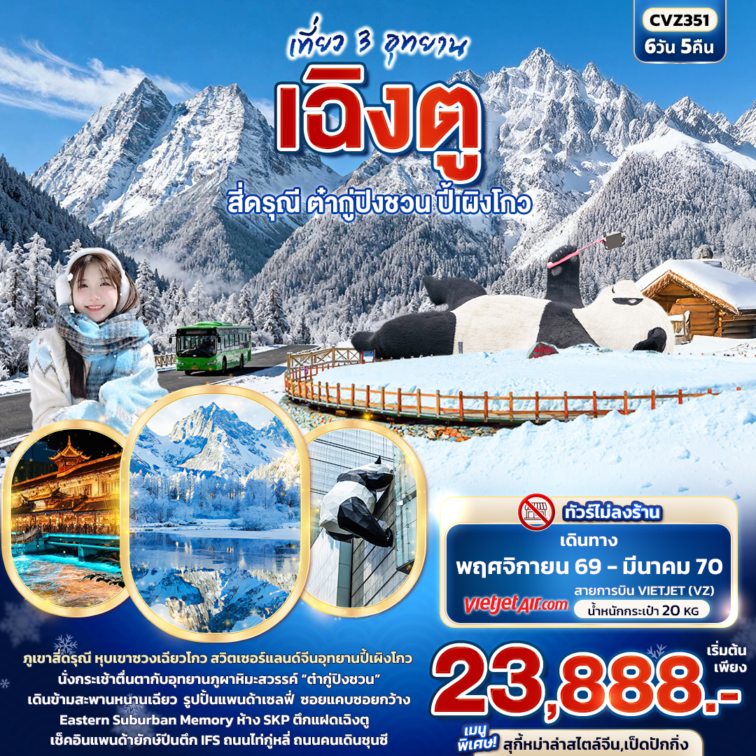



FLIGHT:


BKK TFU TFU BKK
เที่ยวบิน เวลาออก เวลาถึง
VZ3680
17.15
21.15
เที่ยวบิน เวลาออก เวลาถึง
VZ3681
23.00
00.15(+1)

CVZ351 เที่ยว 3 อุทยาน เฉิงตู
สี่ดรุณี ต๋ากู่ปิงชวน ปี้เผิงโกว 6วัน5คืน
ภูเขาสี่ดรุณี หุบเขาซวงเฉียวโกว สวิตเซอร์แลนด์จีนอุทยานปี้เผิงโกว
นั่งกระเช้าตื่นตากับอุทยานภูผาหิมะสวรรค์ “ต๋ากู่ปิงชวน”
เดินข้ามสะพานหนานเฉียว รูปปั้นแพนด้าเซลฟี่ ซอยแคบซอยกว้าง
Eastern Suburban Memory ห้าง SKP ตึกแฝดเฉิงตู
เช็คอินแพนด้ายักษ์ปีนตึก IFS ถนนไท่กู่หลี่ ถนนคนเดินชุนซี

ทัวร์ไม่ลงร้าน
เมนูพิเศษ!! สุกี้หม่าล่าสไตล์จีน , เป็ดปักกิ่ง

เดินทางโดยสายการบิน Vietjet Air (VZ) น้ำหนักสัมภาระโหลดใต้ท้องเครื่อง 20 Kg. / CARRY ON 7 Kg.

วันที่ | โปรแกรมท่องเที่ยว | เช้า | เที่ยง | เย็น | โรงแรม
1 | VZ3680 BKK-TFU 17.55-22.00  ท่าอากาศยานนานาชาติสุวรรณภูมิ –ท่าอากาศยานนานาชาติเฉิงตูเทียนฟู่ – นครเฉิงตู – เข้าสู่ที่พัก |  |  |  | CELEBRITY CITY HOTEL  หรือระดับใกล้เคียงกัน
2 | นครเฉิงตู - ภูเขาสี่ดรุณี+อุทยานหุบเขาซวงเฉียวโกว(รวมรถประจำทางอุทยาน) – เมืองเม่าเสี้ยน |  |  |  | MINGYU YASHE HOTEL  หรือระดับใกล้เคียงกัน
3 | เมืองเม่าเสี้ยน - อุทยานปี้เผิงโกว(รวมรถอุทยานประจำทาง+รถกอล์ฟ) – เมืองเม่าเสี้ยน |  |  |  | MINGYU YASHE HOTEL  หรือระดับใกล้เคียงกัน
4 | เมืองเม่าเสี้ยน – อุทยานภูผาหิมะการ์เซียสวรรค์ (รวมกระเช้าขึ้น-ลง+รถประจำทางอุทยาน) - เมืองตูเจียงเอี้ยน –สะพานหนานเฉียว |  |  |  | MINGZHI SHANGCHUN HOTEL  หรือระดับใกล้เคียงกัน
5 | เมืองตูเจียงเอี้ยน - แพนด้าเซลฟี่ - นครเฉิงตู - Eastern Suburban Memory - ห้าง SKP - ตึกแฝดเฉิงตู |  |  |  | THE MULIAN HOTEL  หรือระดับใกล้เคียงกัน
6 | นครเฉิงตู – ซอยแคบซอยกว้าง - วัดต้าฉือ+ถนนไท่กู่หลี่-ถนนคนเดินชุนซี+แพนด้ายักษ์+ตึกIFS - ท่าอากาศยานนานาชาติเฉิงตูเทียนฟู่-ท่าอากาศยานนานาชาติสุวรรณภูมิ VZ3681 TFU-BKK 23.00-01.15+1 | ถนนคนเดินชุนซี

วันที่หนึ่ง ท่าอากาศยานนานาชาติสุวรรณภูมิ – ท่าอากาศยานนานาชาติเฉิงตูเทียนฟู่ - นครเฉิงตู - เข้าสู่ที่พัก

วันเดินทาง | ราคาผู้ใหญ่  (บาท) | ราคาเด็ก  (บาท) | พักเดี่ยว/เดินทางท่านเดียว เพิ่ม (บาท) | ที่นั่ง | หมายเหตุ
02-07 พฤศจิกายน 2569 | 23,888 | ไม่มีราคาเด็ก  (เด็ก INF อายุไม่เกิน 2 ปี ราคา 5,500 บาท ) | 6,500 | 20
14-19 พฤศจิกายน 2569 | 24,888 | ไม่มีราคาเด็ก  (เด็ก INF อายุไม่เกิน 2 ปี ราคา 5,500 บาท ) | 6,500 | 20
20-25 พฤศจิกายน 2569 | 24,888 | ไม่มีราคาเด็ก  (เด็ก INF อายุไม่เกิน 2 ปี ราคา 5,500 บาท ) | 6,500 | 20
26 พฤศจิกายน – 01 ธันวาคม 2569 | 24,888 | ไม่มีราคาเด็ก  (เด็ก INF อายุไม่เกิน 2 ปี ราคา 5,500 บาท ) | 6,500 | 20
01-06 ธันวาคม 2569 | 25,888 | ไม่มีราคาเด็ก  (เด็ก INF อายุไม่เกิน 2 ปี ราคา 5,500 บาท ) | 6,500 | 20
07-12 ธันวาคม 2569 | 24,888 | ไม่มีราคาเด็ก  (เด็ก INF อายุไม่เกิน 2 ปี ราคา 5,500 บาท ) | 6,500 | 20
19-24 ธันวาคม 2569 | 25,888 | ไม่มีราคาเด็ก  (เด็ก INF อายุไม่เกิน 2 ปี ราคา 5,500 บาท ) | 6,500 | 20
25-30 ธันวาคม 2569 | 25,888 | ไม่มีราคาเด็ก  (เด็ก INF อายุไม่เกิน 2 ปี ราคา 5,500 บาท ) | 6,500 | 20
31 ธันวาคม 2569 – 05 มกราคม 2570 | 28,888 | ไม่มีราคาเด็ก  (เด็ก INF อายุไม่เกิน 2 ปี ราคา 5,500 บาท ) | 6,500 | 20
05-10 มกราคม 2570 | 25,888 | ไม่มีราคาเด็ก  (เด็ก INF อายุไม่เกิน 2 ปี ราคา 5,500 บาท ) | 6,500 | 20
11-16 มกราคม 2570 | 24,888 | ไม่มีราคาเด็ก  (เด็ก INF อายุไม่เกิน 2 ปี ราคา 5,500 บาท ) | 6,500 | 20
23-28 มกราคม 2570 | 25,888 | ไม่มีราคาเด็ก  (เด็ก INF อายุไม่เกิน 2 ปี ราคา 5,500 บาท ) | 6,500 | 20
29 มกราคม – 03 กุมภาพันธ์ 2570 | 25,888 | ไม่มีราคาเด็ก  (เด็ก INF อายุไม่เกิน 2 ปี ราคา 5,500 บาท ) | 6,500 | 20
19-24 กุมภาพันธ์ 2570 | 26,888 | ไม่มีราคาเด็ก  (เด็ก INF อายุไม่เกิน 2 ปี ราคา 5,500 บาท ) | 6,500 | 20
25 กุมภาพันธ์ – 02 มีนาคม 2570 | 26,888 | ไม่มีราคาเด็ก  (เด็ก INF อายุไม่เกิน 2 ปี ราคา 5,500 บาท ) | 6,500 | 20
02-07 มีนาคม 2570 | 24,888 | ไม่มีราคาเด็ก  (เด็ก INF อายุไม่เกิน 2 ปี ราคา 5,500 บาท ) | 6,500 | 20
15-20 มีนาคม 2570 | 24,888 | ไม่มีราคาเด็ก  (เด็ก INF อายุไม่เกิน 2 ปี ราคา 5,500 บาท ) | 6,500 | 20
20-25 มีนาคม 2570 | 25,888 | ไม่มีราคาเด็ก  (เด็ก INF อายุไม่เกิน 2 ปี ราคา 5,500 บาท ) | 6,500 | 20
26-31 มีนาคม 2570 | 25,888 | ไม่มีราคาเด็ก  (เด็ก INF อายุไม่เกิน 2 ปี ราคา 5,500 บาท ) | 6,500 | 20
15.00 น. พร้อมกัน ณ ท่าอากาศยานนานาชาติสุวรรณภูมิ อาคารผู้โดยสารขาออกระหว่างประเทศ ชั้น 4 เคาน์เตอร์สายการ
บิน Vietjet Air (VZ) โดยมีเจ้าหน้าที่บริษัทฯ คอยต้อนรับอำนวยความสะดวกด้านเอกสาร
17.55 น. เดินทางสู่ นครเฉิงตู โดยสายการบิน Vietjet Air (VZ) เที่ยวบินที่ VZ3680
22.00 น. เดินทางถึง ท่าอากาศยานนานาชาติเฉิงตู เทียนฟู่ สาธารณรัฐประชาชนจีน สู่ขั้นตอนการตรวจคนเข้าเมืองและศุลกากร (สาธารณรัฐประชาชนจีน เวลาเร็วกว่าประเทศไทย 1 ชั่วโมง รบกวนปรับนาฬิกาของท่านเพื่อความสะดวกในการนัดหมาย)
นครเฉิงตู ที่นี่รายล้อมไปด้วยเทือกเขา และมีสภาพภูมิอากาศที่เหมาะสมต่อการประกอบอาชีพเกษตรกรรม ยังเป็นศูนย์กลางของการเดินทางทั้งทางอากาศและทางรถไฟรวมไปถึงการเป็นศูนย์กลางทางด้านเศรษฐกิจ วัฒนธรรมและการปกครอง

นำท่านเดินทางเข้าสู่ที่พักเพื่อพักผ่อนตามอัธยาศัย
ที่พัก : CELEBRITY CITY HOTEL หรือระดับใกล้เคียงกัน
(ชื่อโรงแรมที่ท่านพัก ทางบริษัทจะทำการแจ้งพร้อมใบนัดหมาย 5-7 วัน ก่อนวันเดินทาง)
วันที่สอง นครเฉิงตู - ภูเขาสี่ดรุณี+อุทยานหุบเขาซวงเฉียวโกว(รวมรถประจำทางอุทยาน) – เมืองเม่าเสี้ยน
อาหาร เช้า, เที่ยง, เย็น

เช้า รับประทานอาหารเช้า ณ ห้องอาหารโรงแรม (มื้อที่1)
เดินทางสู่ภูเขาสี่ดรุณี (ใช้เวลาเดินทางประมาณ 5 ชั่วโมง) สวิตเซอร์แลนด์แห่งแดนมังกรมรดกโลกอุทยานเขาสี่ดรุณี (Four Girls Mountain) หรือ ซื่อกูเหนียงซาน (Siguniangshan) ประกอบด้วยยอดเขา 4 ลูก ที่ตั้งเรียงรายต่อกัน ยอดเขาที่สูงที่สุดคือ ต้ากูเหนียงซาน (พี่สาวคนโต) เออร์กูเหนียงซาน (พี่สาวคนรอง) ซานกูเหนียงซาน (พี่สาวคนกลาง) และ ซื่อกูเหนียงซาน (น้องสาวคนสุดท้อง) ภูเขาทั้งสี่ลูกเรียกตามภาษาทิเบต

เที่ยง รับประทานอาหารเที่ยง (มื้อที่2)
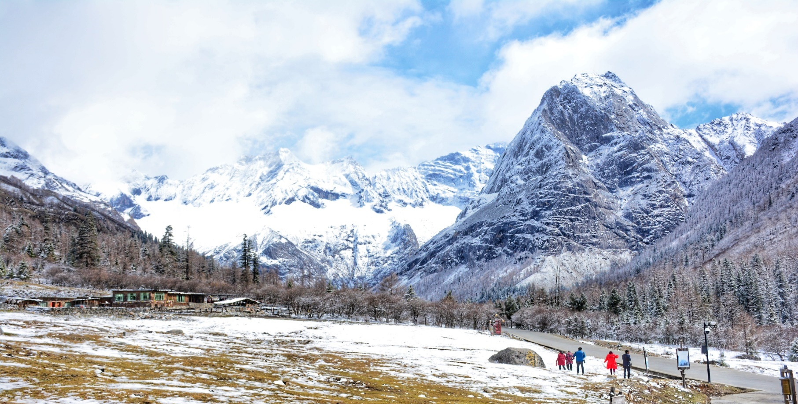
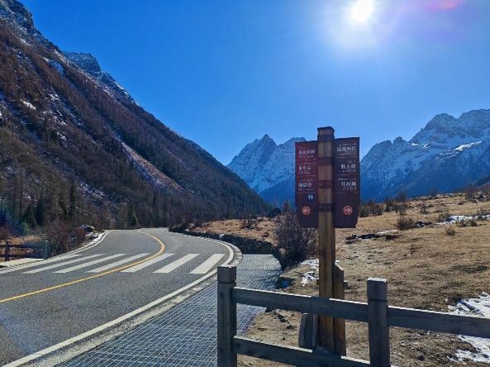
ให้ท่านชมความงาม หุบเขาซวงเฉียวโกว (ค่าทัวร์รวมค่ารถประจำอุทยาน) จุดท่องเที่ยวแบ่งออกเป็น 3 ส่วนด้วยกัน ส่วนแรก หุบเขาหยินหยางที่ล้อมรอบไปด้วยภูเขา ในส่วนที่ลึกที่สุดท่านจะได้เห็นธารน้ำแข็ง ภูเขากระจกแก้ว ภูเขาดวงอาทิตย์ภูเขาดวงจันทร์ ยอดเขากระต่าย ส่วนกลาง ทะเลสาบ ส่วนที่สาม ทุ่งหญ้าเหนี่ยนหยูป้า ยอดเขารูปร่างแปลกตา เช่น ยอดเขาพราน ยอดวังโปตาลา ยอดเขาเพชร ภูเขาหญิงตั้งครรภ์ ที่มีทิวทัศน์สวยงาม โดยมีฉากหลังเป็นภูเขาสูงปกคลุมด้วยหิมะขาว มีลำธารใสและต้นสนสลับด้วยต้นไม้หลายสี ฝูงจามรีให้เห็นตลอดเส้นทาง

* ในกรณีที่ไม่สามารถเดินทางไป หุบเขาซวงเฉียวโกว เนื่องจากสภาพอากาศ ภัยพิบัติทางธรรมชาติ หรือเหตุผลใดๆ ก็ตาม ทางบริษัทฯ โดยไม่แจ้งให้ท่านทราบล่วงหน้าทุกกรณีและไม่มีการคืนค่าธรรมเนียมใดๆ ทั้งสิ้น โดยนึกถึงความปลอดภัยของท่านเป็นหลัก
*การท่องเที่ยวภายในอุทยานไกด์ท้องถิ่นและหัวหน้าทัวร์จะนำท่านท่องเที่ยวในจุดต่างๆของอุทยาน อาจจะไปไม่ครบทุกจุดที่ระบุในรายการหรือไม่ใช่จุดที่ระบุในรายการ ทั้งนี้ขึ้นอยู่กับการใช้เวลาในแต่ละสถานที่และสภาพอากาศในวันนั้นๆ
*ปริมาณของหิมะมากหรือน้อยขึ้นอยู่กับสภาพอากาศในของแต่ละปี ไม่สามารถควบคุมได้

เดินทางสู่ เม่าเสี้ยน (Maoxian) (ใช้เวลาเดินทางประมาณ 3 ชั่วโมง) เป็นเมืองเล็กๆ มีความโดดเด่นในเรื่องของธรรมชาติที่สวยงามและยังเป็นประตูสู่สถานที่ท่องเที่ยวชื่อดังหลายแห่ง

เย็น รับประทานอาหารเย็น (มื้อที่3)
ที่พัก : MINGYU YASHE HOTELหรือระดับใกล้เคียงกัน
(ชื่อโรงแรมที่ท่านพัก ทางบริษัทจะทำการแจ้งพร้อมใบนัดหมาย 5-7 วัน ก่อนวันเดินทาง)

เช้า รับประทานอาหารเช้า ณ ห้องอาหารโรงแรม (มื้อที่4)
วันที่สาม เมืองเม่าเสี้ยน - อุทยานปี้เผิงโกว(รวมรถอุทยานประจำทาง+รถกอล์ฟ) – เมืองเม่าเสี้ยน
อาหาร เช้า, เที่ยง, เย็น

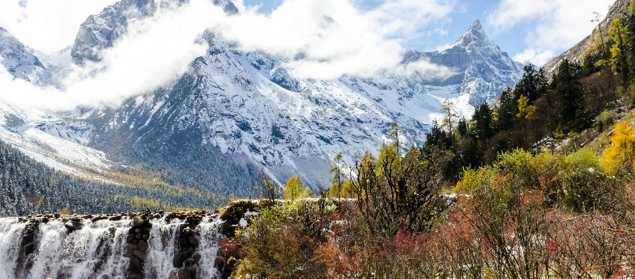
เดินทางสู่อุทยานแห่งชาติปี้เผิงโกว (ใช้เวลาเดินทางประมาณ 3 ชั่วโมง) โอ้โหชอบมากเที่ยวจีนได้ไม่มีเบื่อกับ อุทยานแห่งชาติปี้เผิงโกว (Bipenggou National) (ค่าทัวร์รวมรถอุทยานประจำทาง+รถกอล์ฟ) ตั้งอยู่ที่เมืองเม่าเสี้ยน พื้นที่ของอุทยานกว้างขวาง มีทัศนียภาพอันสวยงามของธรรมชาติที่หลากหลาย ภายในยังมีทะเลสาบกว้างใหญ่ ซึ่งไหลมาจากภูเขา หิมะที่สูงใหญ่ด้านบน ตระการตาที่หาดูได้ยาก
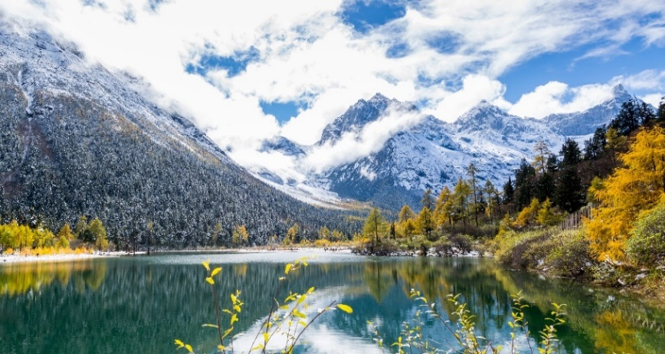
* ในกรณีที่ไม่สามารถเดินทางไป อุทยานปี้เผิงโกว เนื่องจากสภาพอากาศ ภัยพิบัติทางธรรมชาติ หรือเหตุผลใดๆ ก็ตาม ทางบริษัทฯ โดยไม่แจ้งให้ท่านทราบล่วงหน้าทุกกรณีและไม่มีการคืนค่าธรรมเนียมใดๆ ทั้งสิ้น โดยนึกถึงความปลอดภัยของท่านเป็นหลัก
*การท่องเที่ยวภายในอุทยานไกด์ท้องถิ่นและหัวหน้าทัวร์จะนำท่านท่องเที่ยวในจุดต่างๆของอุทยาน อาจจะไปไม่ครบทุกจุดที่ระบุในรายการหรือไม่ใช่จุดที่ระบุในรายการ ทั้งนี้ขึ้นอยู่กับการใช้เวลาในแต่ละสถานที่และสภาพอากาศในวันนั้นๆ
*ปริมาณของหิมะมากหรือน้อยขึ้นอยู่กับสภาพอากาศในของแต่ละปี ไม่สามารถควบคุมได้

Highlight! หากอากาศดีแจ่มใส ท้องฟ้าเปิด จะสามารถมองเห็นภูเขาหิมะที่ตั้งซ้อนกันหลายลูก แต่ที่ว้าวกว่าคือ ได้เห็นภูเขากลาเซียร์ ที่มีหิมะปกคลุม คงเป็นที่สวยงามเกินจินตนาการ
เที่ยง รับประทานอาหารเที่ยง (มื้อที่5)
เดินทางกลับ เม่าเสี้ยน (Maoxian) (ใช้เวลาเดินทางประมาณ 3 ชั่วโมง) เป็นเมืองเล็กๆ มีความโดดเด่นในเรื่องของธรรมชาติที่สวยงามและยังเป็นประตูสู่สถานที่ท่องเที่ยวชื่อดังหลายแห่ง
เย็น รับประทานอาหารเย็น (มื้อที่6)
ที่พัก : MINGYU YASHE HOTEL หรือระดับใกล้เคียงกัน
(ชื่อโรงแรมที่ท่านพัก ทางบริษัทจะทำการแจ้งพร้อมใบนัดหมาย 5-7 วัน ก่อนวันเดินทาง)
วันที่สี่ เมืองเม่าเสี้ยน – อุทยานภูผาหิมะการ์เซียสวรรค์ (รวมกระเช้าขึ้น-ลง+รถประจำทางอุทยาน) – เมืองตูเจียงเอี้ยน
สะพานโบราณหนานเฉียว อาหาร เช้า, เที่ยง, เย็น

เช้า รับประทานอาหารเช้า (มื้อที่7)
เดินทางสู่เขต อุทยานสวรรค์ภูผาหิมะการ์เซีย ต๋ากู่ปิงชวน (ใช้เวลาเดินทางประมาณ 3 ชั่วโมง)
เที่ยง รับประทานอาหารเที่ยง (มื้อที่8)
ที่สุดที่ต้องมาอุทยานสวรรค์ภูผาหิมะการ์เซีย ต๋ากู่ปิงชวน(ค่าทัวร์รวมรถประจำทางอุทยาน) ให้ท่านนั่งกระเช้าชมภูเขาน้ำแข็งหิมะ 3 ลูก (ค่าทัวร์รวมกระเช้าขึ้น-ลง) ที่เชื่อว่าเป็นสันหลังมังกรที่มีความงดงาม ฉากเบื้องหน้าเป็นภูเขาที่สูงชันตัดกับท้องฟ้าที่มีสีฟ้าครามสดใส พระอาทิตย์สะท้อนการ์เซีย อุทยานต๋ากู่ปิงชวน มีความงามไม่แพ้อุทยานและทะเลสาบใดๆ โดยจุดที่สูงที่สุดมีความสูงจากระดับน้ำทะเลประมาณ 4,860 เมตร เป็นภูผาธารน้ำแข็งที่ศักดิ์สิทธิ์ ชาวบ้านเชื่อว่ามีเทพเจ้าพิทักษ์ภูเขาแห่งนี้อยู่ ทำให้ภูผาแห่งนี้ยังมิเคยมีใครพิชิตยอดเขาได้
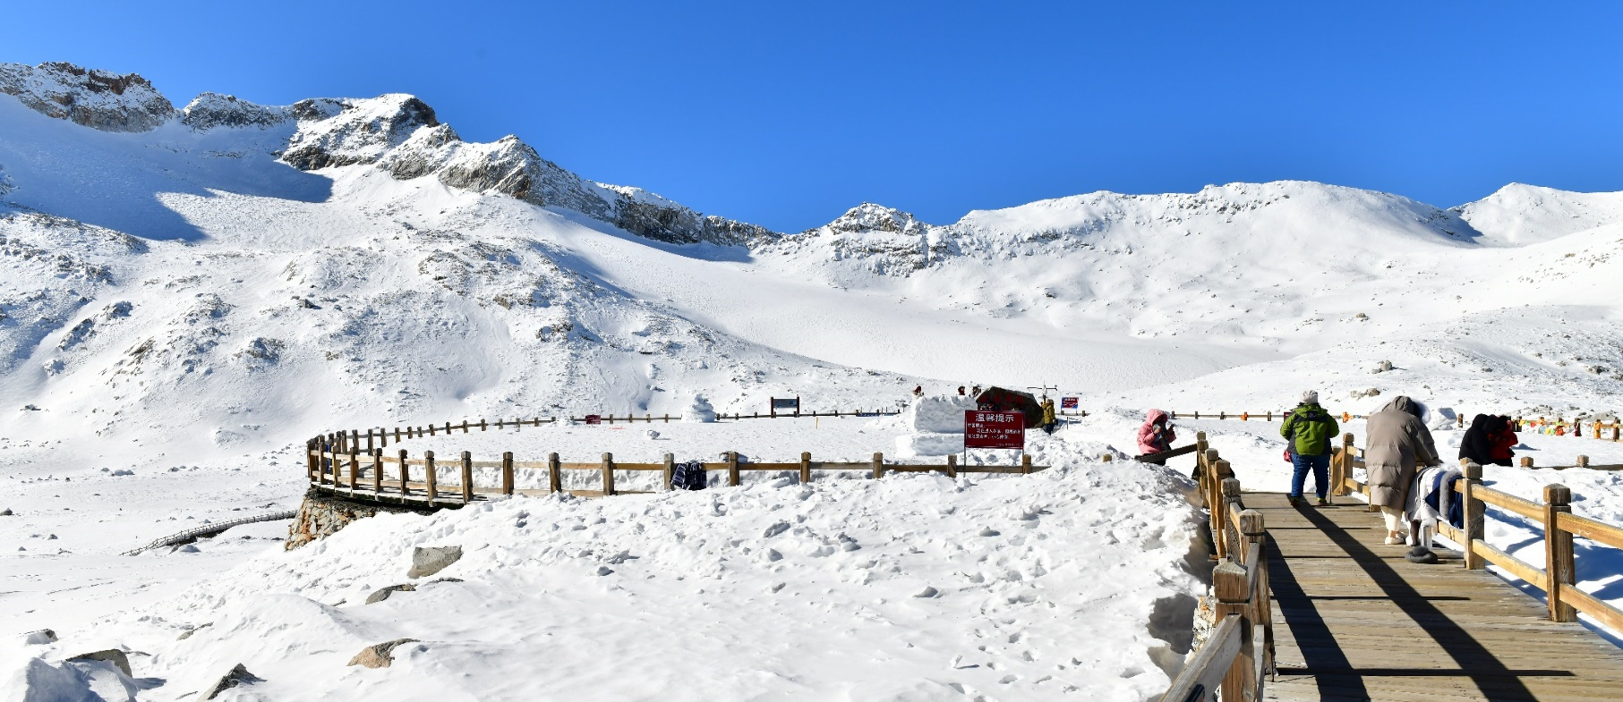
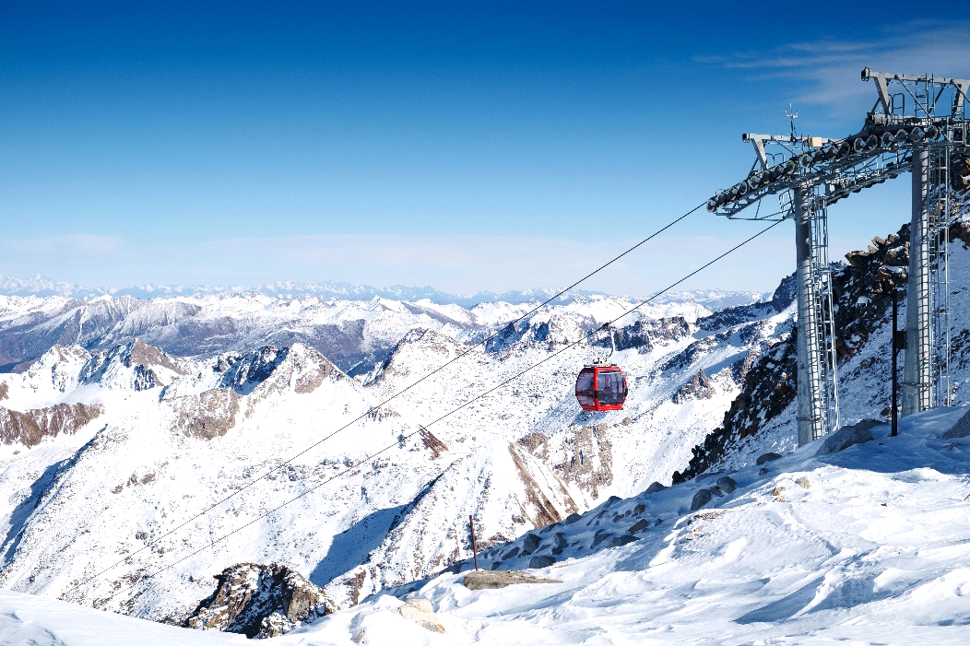
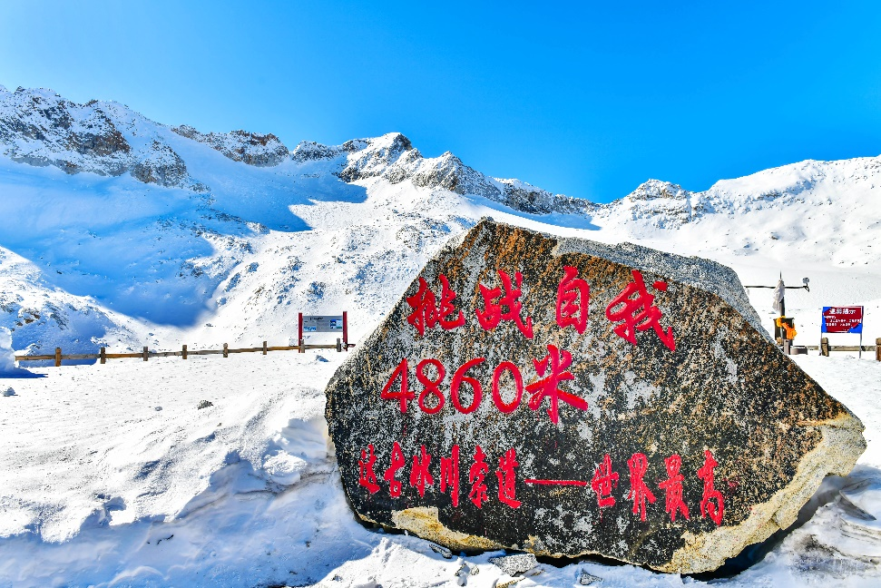
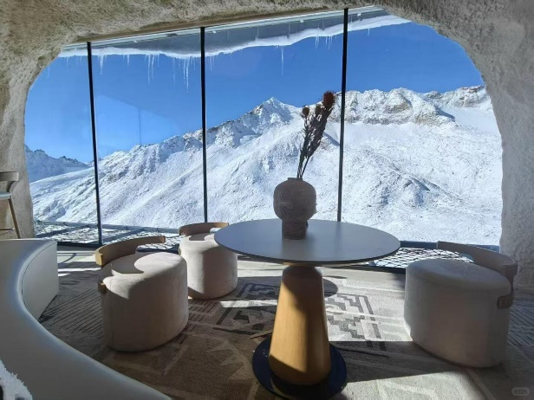
นอกจากจะชมวิวแล้วด้านบนมีคาเฟ่วิวหลักล้านให้จิบกาแฟแก้หนาวพร้อมชมวิวบนยอดเขาต๋ากู่ปิงชวน แบบพาโนรามา 360องศา
Highlight! คาเฟ่วิวหลักล้าน แบบพาโนรามา 360องศา บนความสูง 4,860 เมตรจากระดับน้ำทะเล

*ในกรณีร้านกาแฟปิดหรือเปิดขึ้นอยู่กับสภาพอากาศในวันนั้นๆโดยไม่แจ้งให้ท่านทราบล่วงหน้าทุกกรณี

* ในกรณีที่ไม่สามารถเดินทางไป อุทยานสวรรค์ภูผาหิมะการ์เซีย ต๋ากู่ปิงชวนหรือกระเช้าปิด เนื่องจากสภาพอากาศ ภัยพิบัติทางธรรมชาติ หรือเหตุผลใดๆ ก็ตาม ทางบริษัทฯ โดยไม่แจ้งให้ท่านทราบล่วงหน้าทุกกรณีและไม่มีการคืนค่าธรรมเนียมใดๆ ทั้งสิ้น โดยนึกถึงความปลอดภัยของท่านเป็นหลัก
*การท่องเที่ยวภายในอุทยานไกด์ท้องถิ่นและหัวหน้าทัวร์จะนำท่านท่องเที่ยวในจุดต่างๆของอุทยาน อาจจะไปไม่ครบทุกจุดที่ระบุในรายการหรือไม่ใช่จุดที่ระบุในรายการ ทั้งนี้ขึ้นอยู่กับการใช้เวลาในแต่ละสถานที่และสภาพอากาศในวันนั้นๆ
*ปริมาณของหิมะมากหรือน้อยขึ้นอยู่กับสภาพอากาศในของแต่ละปี ไม่สามารถควบคุมได้

เดินทางสู่ เมืองตูเจียงเอี้ยน (Dujiangyan City) (ใช้เวลาเดินทางประมาณ 5 ชั่วโมง)
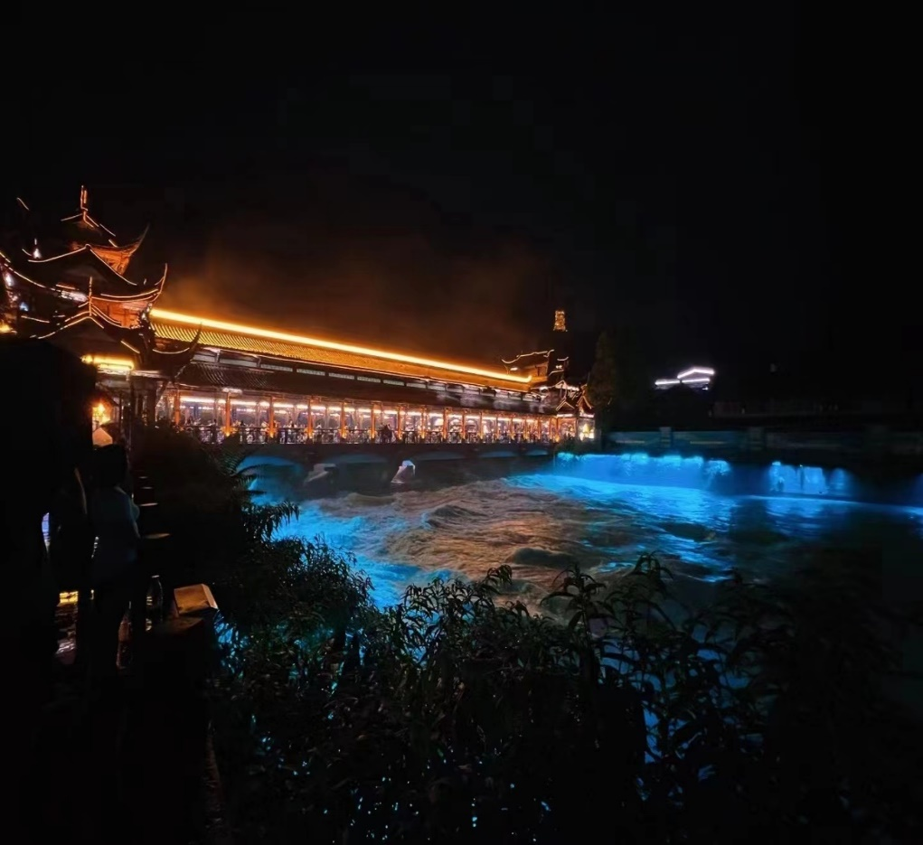
เช็คอิน สะพานโบราณหนานเฉียว เป็นสะพานที่มีความเป็นสถาปัตยกรรมจีนโบราณ
*ในกรณีที่ไปทันช่วงเวลาที่เปิดไฟท่านสามารถชมน้ำสีฟ้าที่ขึ้นชื่อและสุดแสนจะโรแมนติกของที่นี่

เย็น รับประทานอาหารเย็น (มื้อที่9)
ที่พัก : MINGZHI SHANGCHUN HOTEL หรือระดับใกล้เคียงกัน
(ชื่อโรงแรมที่ท่านพัก ทางบริษัทจะทำการแจ้งพร้อมใบนัดหมาย 5-7 วัน ก่อนวันเดินทาง)

วันที่ห้า เมืองตูเจียงเอี้ยน - แพนด้าเซลฟี่ - นครเฉิงตู - Eastern Suburban Memory - ห้าง SKP -
ตึกแฝดเฉิงตู อาหาร เช้า, เที่ยง, เย็น

เช้า รับประทานอาหารเช้า (มื้อที่10)
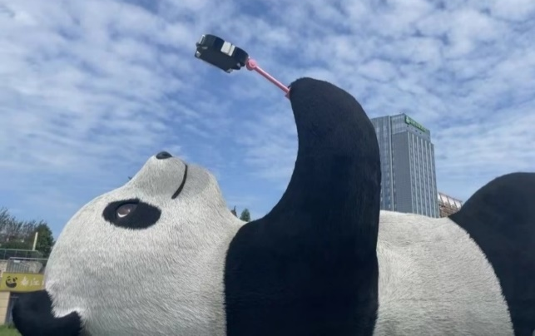
เช็คอินจัตุรัสหย่างเทียนวู เป็นจัตุรัสขนาดใหญ่ใจกลางเมือง ที่โด่งดังไปทั่วโลกจากรูปปั้นหมีแพนด้าเซลฟี่ เป็นรูปหมีแพนด้านอนหงายอยู่บนพื้น ยกเท้าขึ้นจับไม้เซลฟี่สีชมพู ท่าทางน่ารักน่าเอ็นดู ดึงดูดนักท่องเที่ยวจากทั่วโลก เดินทางกลับนครเฉิงตู (Chengdu) (ใช้เวลาเดินทางประมาณ 3 ชั่วโมง) ได้ชื่อว่าเป็นเมืองแห่งแพนด้าและยังมีการรักษาวัฒนธรรมมาอย่างยาวนาน อีกทั้งยังมี ธรรมชาติที่หลากหลายและสวยงาม

เที่ยง รับประทานอาหารเที่ยง (มื้อที่11) เมนูพิเศษ !! เป็ดปักกิ่ง
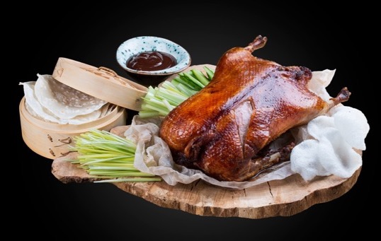
Highlight จะเนื้อหรือจะหนังเป็ดบางกรอบ มาพร้อมแผ่นแป้งบางๆ สำหรับห่อ ทานคู่กับซอสหวานและเครื่องเคียงอย่างต้นหอมและแตงกวา โอ้โหน่าลอง!!

จุดเช็คอินยอดฮิต Eastern suburb Memory เคยเป็นโรงงานเก่าและได้ปรับมาเป็นแหล่งท่องเที่ยว สำหรับเดินเล่น ถ่ายรูป มีร้านค้าน่ารักมากมาย ร้านของกินเครื่องดื่ม ร้านกาแฟ ร้านเสื้อผ้าของใช้ ไฮไลท์ของที่นี่ คือกำแพงส้ม ที่เขียนว่าไว้ว่า 成都 Chengdu
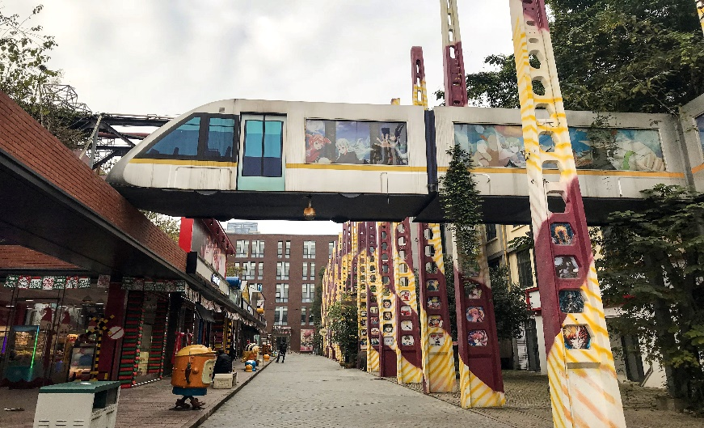
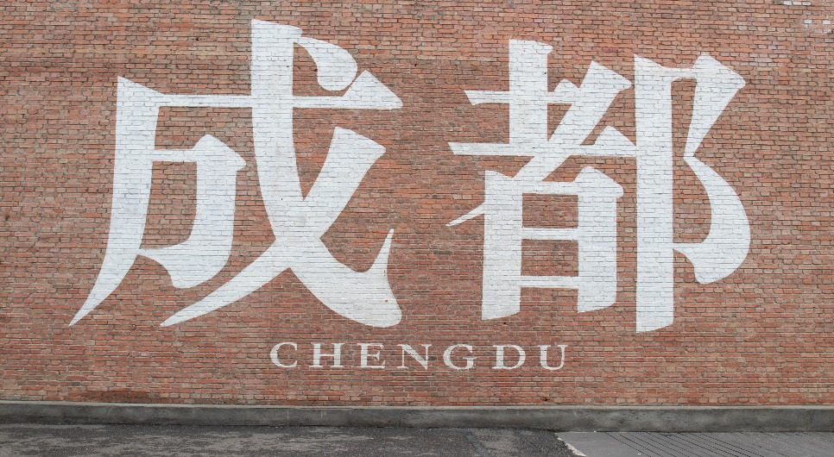

เสาน้ำพุไม้ไผ่ SKP Chengdu ตอนกลางคืนมีเปิดไฟเล่นแสงสีที่ตัวเสาแบบสวยงามมากด้านล่างเป็นห้างแบรนด์
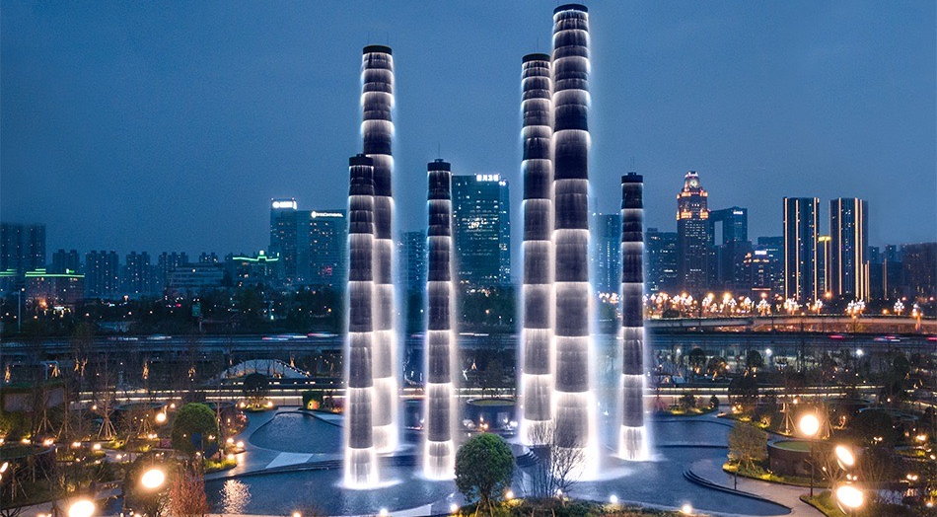
เนมอย่างหรูเหมาะกับสายลักชู

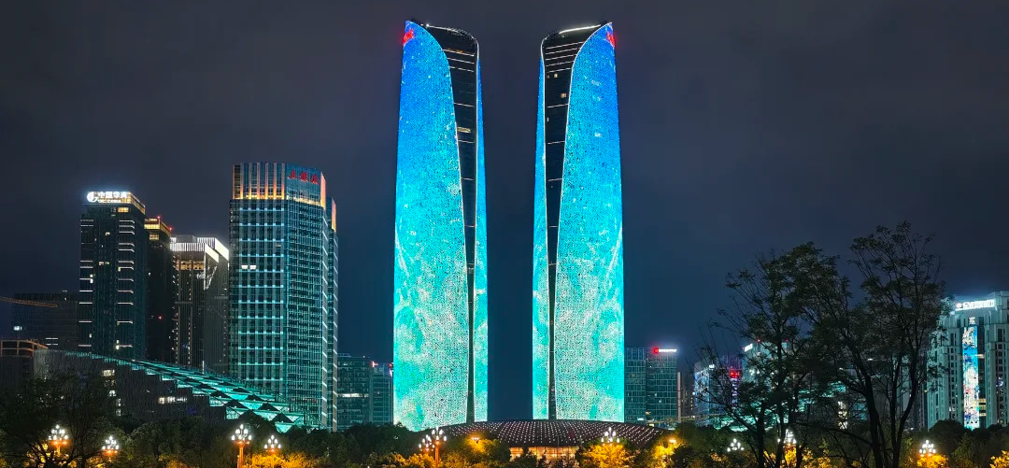
แลนด์มาร์กสำคัญของเมืองเฉิงตู ตึกแฝดเฉิงตู (Chengdu Twin Towers) ประเทศจีน มีลักษณะเป็นตึกคู่ดีไซน์ล้ำสมัยคล้าย "ตะเกียบ" และมี "สะพานแดง" เชื่อมต่อกันเหมือน "ชามบะหมี่" เป็นจุดถ่ายรูปยอดนิยมที่เปิดไฟ LED สวยงามตอนกลางคืน

เย็น รับประทานอาหารเย็น (มื้อที่12)
ที่พัก : THE MULIAN HOTEL หรือระดับใกล้เคียงกัน
(ชื่อโรงแรมที่ท่านพัก ทางบริษัทจะทำการแจ้งพร้อมใบนัดหมาย 5-7 วัน ก่อนวันเดินทาง)
วันที่หก นครเฉิงตู – ซอยแคบซอยกว้าง - วัดต้าฉือ+ถนนไท่กู่หลี่ - ถนนคนเดินชุนซี+แพนด้ายักษ์+ตึกIFS -
ท่าอากาศยานนานาชาติเฉิงตูเทียนฟู่-ท่าอากาศยานนานาชาติสุวรรณภูมิ อาหาร เช้า, เที่ยง, เย็น

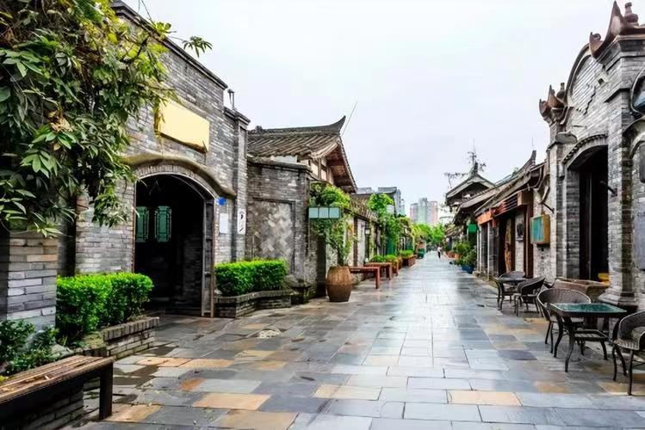
เช้า รับประทานอาหารเช้า (มื้อที่13)
ถนนโบราณโรแมนติกซอยแคบซอยกว้าง หรือซอยควานจ๋าย (Kuanxianzi Alley) บ้านหลายหลังยังคงสไตล์ความเป็นจีนแบบโบราณ เป็นถนนคนเดินขายของทั้ง ร้านอาหาร ของที่ระลึก โรงละคร พิพิธภัณฑ์ ถนนแบ่งเป็นสองสาย มีทั้งซอยกว้างและซอยแคบ ให้เดินเล่นเพลิดเพลินหลงใหลไปกับมนต์เสน่ห์ของถนนโบราณแห่งนี้

เที่ยง รับประทานอาหารเที่ยง (มื้อที่14) เมนูพิเศษ !! สุกี้หม่าล่าสไตล์จีน
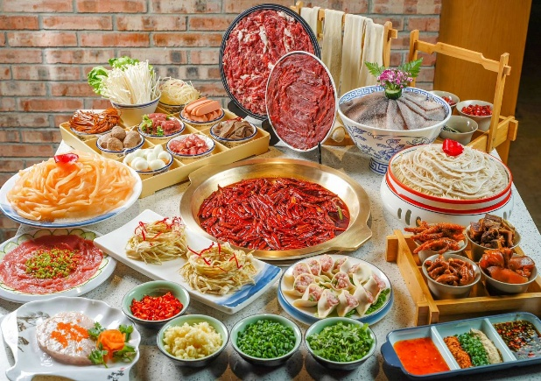
Highlight หากมาจีนต้องมาสัมผัสกับเมนูหม่าล่า จริงๆ คือพริกที่ผัดผสมกับเครื่องเทศอื่นๆ ซึ่งหม่า แปลว่า ชา กับ ล่า แปลว่าเผ็ดร้อน จึงนำมารวมกันเพื่อสื่อสารความรู้สึกหลังได้รับรสชาติที่ทำให้รู้สึกเผ็ดร้อนชาทั่วทั้งปาก

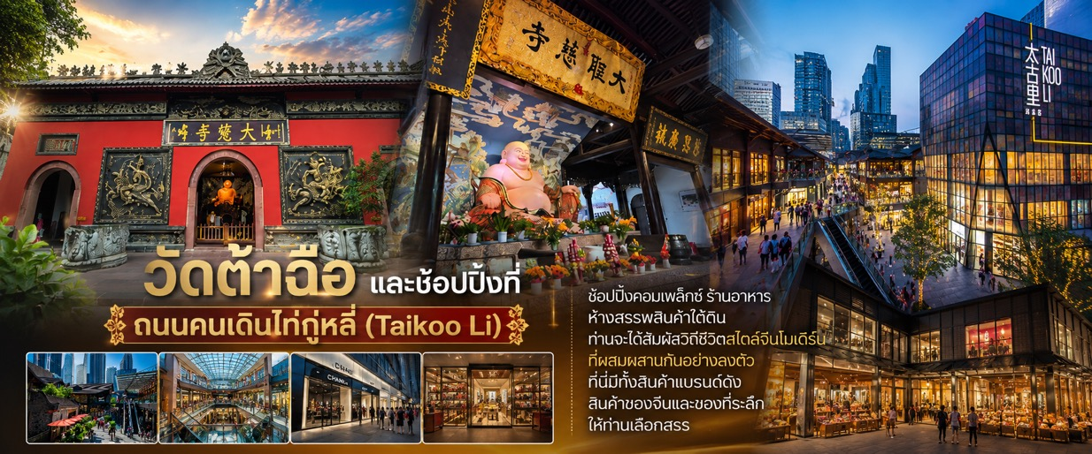
เที่ยวชมวัดต้าฉือและช้อบปิ้งที่ ถนนคนเดินไท่กู่หลี่ (Taikoo Li) ช้อปปิ้งคอมเพล็กซ์ ร้านอาหาร ห้างสรรพสินค้าใต้ดิน ท่านจะได้สัมผัสวิถีชีวิตสไตล์จีนโมเดิร์น ที่ผสมผสานกันอย่างลงตัว ที่นี่มีทั้งสินค้าแบรนด์ดัง สินค้าของจีนและของที่ระลึกให้ท่านเลือกสรร

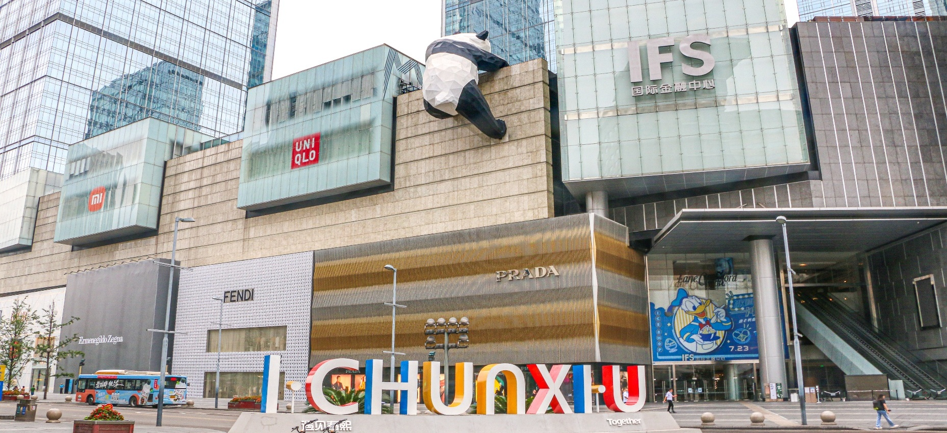
ตะลุยช้อบปิ้งต่อ ถนนคนเดินชุนซี (Chunxi Road) บนถนน “ชุนซีลู่” และ “ซิงเหนียนลู่”ที่เต็มไปด้วยห้างใหญ่แบรนด์ชั้นนำทั้งในและต่างประเทศมากมาย ขายสินค้าต่างๆ เช่น เสื้อผ้าแฟชั่นนำสมัย รองเท้า กระเป๋า แว่นตา กระเป๋า เครื่องประดับหรือของใช้ในชีวิตประจำวัน และให้ท่านเช็คอินที่ แพนด้ายักษ์เป็นแพนด้าอ้วนน่ารักกำลังป่ายปีนตึกมาทักทายผู้คน เป็นประติมากรรมแพนด้ายักษ์แขวนอยู่บนอาคาร IFS ในใจกลางเมืองเฉิงตู และยังมีร้าน POPMART ของเล่น ตุ๊กตา โมเดล คอลเลคชั่นสุดน่ารักต่างๆ สวรรค์ของเหล่านักสะสม

เย็น รับประทานอาหารเย็น (มื้อที่15)


สมควรแก่เวลานัดหมาย เจอกันที่จุดนัดพบ

นำทุกท่านเดินทางสู่ ท่าอากาศยานนานาชาติเฉิงตูเทียนฟู่ นครเฉิงตู สาธารณรัฐประชาชนจีน
23.00 น. ออกเดินทางสู่ ประเทศไทย โดยสายการบิน Vietjet Air (VZ) เที่ยวบินที่ VZ3681
01.15+1 น. เดินทางถึง ท่าอากาศยานนานาชาติสุวรรณภูมิ ประเทศไทย โดยสวัสดิภาพ
*******************************************

หมายเหตุ* โปรแกรมอาจมีการสลับวันหรือเปลี่ยนแปลงไปตามความเหมาะสมโดยไม่แจ้งให้ทราบล่วงหน้า
ขึ้นอยู่กับตามสถานการณ์ท้องถิ่น สถานที่ท่องเที่ยว เทศกาล หรือ สภาพอากาศท้องถิ่น ณ เวลานั้น
ทั้งนี้การเปลี่ยนทางบริษัทจะคำนึงถึงประโยชน์และความปลอดภัยของทุกท่านเป็นหลักสำคัญ


หมายเหตุ ในกรณีที่สถานที่ใดที่หนึ่งใน สถานที่ดังต่อไปนี้
- เขาสี่ดรุณี (หุบเขาซวงเฉียวโกว) (รวมรถประจำทางอุทยาน)
- อุทยานแห่งชาติปี้ผิงโกว (รวมรถประจำทางอุทยาน+รถกอล์ฟ)
- อุทยานภูผาหิมะการ์เซียสวรรค์ ต๋ากู่ปิงชวน (รวมรถประจำทางอุทยาน+กระเช้าขึ้น-ลง)
ไม่สามารถเข้าใช้บริการได้ หรือปิดปรับปรุง รัฐบาลสั่งปิด สภาพอากาศไม่เอื้ออำนวย ภัยพิบัติทางธรรมชาติ หรือด้วยเหตุผลอื่นใดก็ตาม
จะขอปรับไป ชมหมีแพนด้าที่ หุบเขาแพนด้าตูเจียงเอี้ยน ถ่ายภาพเช็คอินรูปปั้นแพนด้าเซลฟี่ และสัมผัสร้านหนังสือดีไซส์สุดเก๋แปลกตาที่ หอสมุดจงซูเก๋อ แทนโดยที่ทางบริษัทฯ ไม่แจ้งให้ท่านทราบล่วงหน้า หรือคืนเงินทุกกรณี

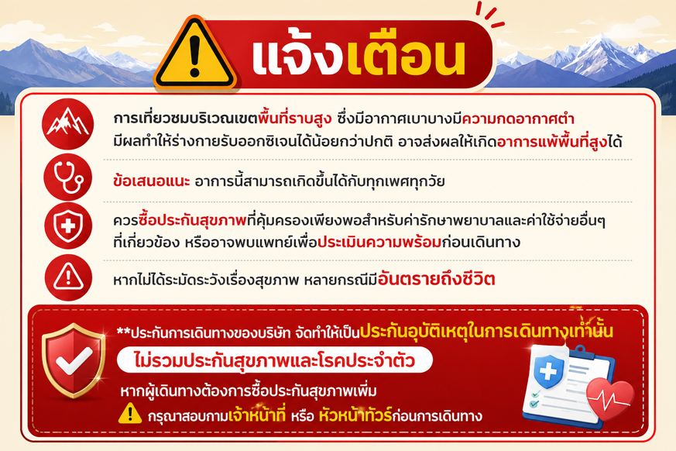

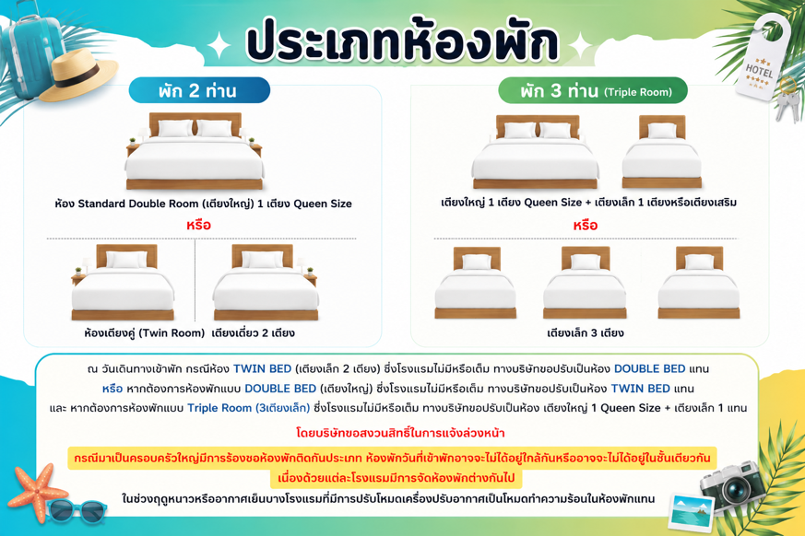
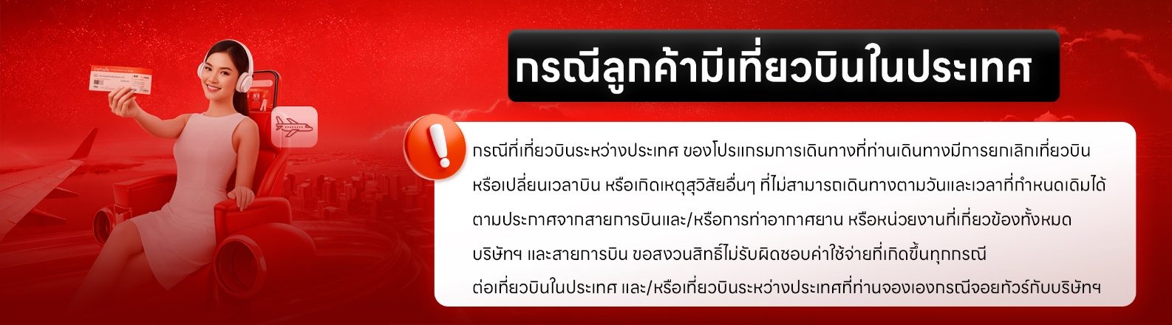

เงื่อนไขการให้บริการ

► การเดินทางครั้งนี้จะต้องมีจำนวน 15 ท่านขึ้นไป กรณีไม่ถึงจำนวนดังกล่าว
- จะส่งจอยน์ทัวร์กับบริษัทที่มีโปรแกรมใกล้เคียงกัน
- หรือเลื่อน หรือยกเลิกการออกเดินทาง โดยทางบริษัทจะทำการแจ้งให้ท่านทราบล่วงหน้าก่อนการเดินทาง 15 วัน
- หรือขอสงวนสิทธิในการปรับราคาค่าบริการเพิ่ม (ในกรณีที่ผู้เดินทางไม่ถึง15ท่านและท่านยังประสงค์เดินทางต่อ) โดยทางบริษัทจะทำการแจ้งให้ท่านทราบก่อนล่วงหน้า
► ในกรณีที่ลูกค้าต้องออกตั๋วโดยสารภายในประเทศ กรุณาติดต่อเจ้าหน้าที่ของบริษัทฯ ก่อนทุกครั้ง มิฉะนั้นทางบริษัทจะไม่ รับผิดชอบใดๆ ทั้งสิ้น
► การจองทัวร์และชำระค่าบริการ
- กรุณาชำระค่ามัดจำ ท่านละ 9,000 บาท
- ค่าทัวร์ส่วนที่เหลือชำระ 15-20 วัน ก่อนออกเดินทาง กรณีบริษัทฯต้องออกตั๋วหรือวีซ่าออกใกล้วันเดินทางท่านจำเป็นต้องชำระค่าทัวร์ส่วนที่เหลือตามที่บริษัทกำหนดแจ้งเท่านั้น
**สำคัญ**สำเนาหน้าพาสปอร์ตผู้เดินทาง (จะต้องมีอายุเหลือมากกว่า 6 เดือน ก่อนหมดอายุนับจากวันเดินทางไป-กลับและจำนวนหน้าหนังสือเดินทางต้องเหลือว่างสำหรับติดวีซ่าไม่ต่ำกว่า 3 หน้า) **กรุณาตรวจสอบก่อนส่งให้บริษัทมิฉะนั้นทางบริษัทจะไม่รับผิดชอบกรณีพาสปอร์ตหมดอายุ ** กรุณาส่งพร้อมหลักฐานการโอนเงินมัดจำ
เงื่อนไขการยกเลิก

- ยกเลิกก่อนการเดินทางตั้งแต่ 30 วันขึ้นไป คืนเงินค่าทัวร์โดยหักค่าใช้จ่ายที่เกิดขึ้นจริง
- ยกเลิกก่อนการเดินทาง 15-29 วัน ยึดเงิน 50% จากยอดที่ลูกค้าชำระมา และเก็บค่าใช้จ่ายที่เกิดขึ้นจริง(ถ้ามี)
- ยกเลิกก่อนการเดินทางน้อยกว่า 25 วัน ขอสงวนสิทธิ์ยึดเงินเต็มจำนวน
*กรณีมีเหตุยกเลิกทัวร์ โดยไม่ใช่ความผิดของบริษัททัวร์ คืนเงินค่าทัวร์โดยหักค่าใช้จ่ายที่เกิดขึ้นจริง(ถ้ามี)
*ค่าใช้จ่ายที่เกิดขึ้นจริง เช่น ค่ามัดจำตั๋วเครื่องบิน โรงแรม ค่าวีซ่า และค่าใช้จ่ายจำเป็นอื่นๆ
กรณีจองทัวร์วันหยุดเทศกาล วันหยุดนักขัตฤกษ์ วันหยุดยาวต่อเนื่อง
หากได้มีการแจ้งยกเลิกทัวร์ ทางบริษัทฯ ขอสงวนสิทธิ์เก็บค่าทัวร์ทั้งหมด โดยไม่มีเงื่อนไขใดๆ ทั้งสิ้น

(บริษัท ดำเนินการให้ กรณียกเลิกทั้งหมด หรืออย่างใดอย่างหนึ่ง ไม่สามารถรีฟันด์เป็นเงินหรือการบริการอื่นๆได้)
อัตราค่าบริการนี้ รวม

- ค่าตั๋วโดยสารเครื่องบินไป-กลับ ชั้นประหยัดพร้อมค่าภาษีสนามบินทุกแห่งตามรายการทัวร์ข้างต้น (ตั๋วกรุ๊ปไม่สามารถUpgradeที่นั่ง ได้ และต้องเดินทางไป-กลับพร้อมตั๋วกรุ๊ปเท่านั้นไม่สามารถเลื่อนวันได้)
- ค่าที่พักห้องละ 2-3 ท่าน ตามโรงแรมที่ระบุไว้ในรายการหรือ ระดับใกล้เคียงกัน
กรณีพัก 3 ท่านถ้าวันที่เข้าพักห้องโรงแรม ไม่มีห้อง TRP ( 3 ท่าน) อาจจำเป็นต้องแยกพัก 2 ห้อง (มีค่าใช้จ่ายพักเดี่ยวเพิ่ม) กรณีห้อง TWIN BED (เตียงเดี่ยว 2 เตียง) ซึ่งโรงแรมไม่มีหรือเต็ม ทางบริษัทขอปรับเป็นห้อง DOUBLE BED แทนโดยมิต้องแจ้งให้ทราบล่วงหน้า หรือ หากต้องการห้องพักแบบ DOUBLE BED ( 1 เตียงใหญ่) ซึ่งโรงแรมไม่มีหรือเต็ม ทางบริษัทขอปรับเป็นห้อง TWIN BED แทนโดยมิต้องแจ้งให้ทราบล่วงหน้า กรณีห้องพักในเมืองที่ระบุไว้ในโปรแกรมมีเทศกาลวันหยุด มีงานแฟร์ต่างๆ บริษัทขอจัดที่พักในเมืองใกล้เคียงแทน
- ค่าอาหาร ค่าเข้าชม และ ค่ายานพาหนะทุกชนิด ตามที่ระบุไว้ในรายการทัวร์ข้างต้น เจ้าหน้าที่บริษัท ฯ คอยอำนวยความสะดวกตลอดการเดินทาง
- ค่าน้ำหนักกระเป๋าสายการบิน Vietjet Air (VZ) น้ำหนักสัมภาระโหลดใต้ท้องเครื่อง 20 Kg. CARRY ON 7 Kgและค่าประกันวินาศภัยเครื่องบินตามเงื่อนไขของแต่ละสายการบินที่มีการเรียกเก็บ กรณีสัมภาระเกินท่านต้องเสียค่าปรับตามที่สายการบินเรียกเก็บ
- ค่าประกันอุบัติเหตุตามกรมธรรม์วงเงิน 1,000,000 บาท ค่ารักษาพยาบาล ตามเงื่อนไขของบริษัทฯประกันภัยที่บริษัททำไว้ ทั้งนี้ย่อมอยู่ในข้อจำกัดที่มีการตกลงไว้กับบริษัทประกันชีวิต ทุกกรณี ต้องมีใบเสร็จและเอกสารรับรองทางการแพทย์ จากหน่วยงานที่เกี่ยวข้องเงื่อนไขนี้ไม่คุ้มครองโรคประจำตัว การสูญเสียทรัพย์สินส่วนตัวของผู้เดินทาง และไม่รวมประกันสุขภาพ ท่านสามารถสั่งซื้อประกันสุขภาพเพิ่มได้จากบริษัทประกันทั่วไป
- ค่าภาษีสนามบิน และค่าภาษีน้ำมันตามรายการทัวร์
- ค่ารถปรับอากาศนำเที่ยวตามระบุไว้ในรายการ พร้อมคนขับรถ (กฎหมายไม่อนุญาตให้คนขับรถเกิน 12 ช.ม./วัน)
- รวมภาษีมูลค่าเพิ่ม 7% และภาษีหัก ณ ที่จ่าย 3% (ค่าบริการเท่านั้น)
อัตราค่าบริการนี้ ไม่รวม

- ค่าทำหนังสือเดินทางไทย และเอกสารต่างด้าวต่างๆ
- ค่าใช้จ่ายอื่นๆ ที่นอกเหนือจากรายการระบุ อาทิเช่น ค่าอาหาร เครื่องดื่ม ค่าซักรีด ค่าโทรศัพท์ เป็นต้น
- ค่าภาษีทุกรายการคิดจากยอดบริการ, ค่าภาษีเดินทาง (ถ้ามีการเรียกเก็บ)
- ค่าภาษีน้ำมันที่สายการบินเรียกเก็บเพิ่มภายหลังจากทางบริษัทฯ ได้ออกตั๋วเครื่องบิน และได้ทำการขายโปรแกรมไปแล้ว
บริษัทฯ ขอสงวนสิทธิ์ในการปรับอัตราค่าบริการขึ้น เนื่องจากมีการปรับ ภาษีสนามบินขึ้นและ/หรือการปรับเปลี่ยนค่าเชอร์ชาร์จน้ำมัน จากสายการบิน โดยมิต้องแจ้งให้ทราบล่วงหน้า
- ค่าพนักงานยกกระเป๋าที่โรงแรม
- ค่าวีซ่าเดี่ยว (ในกรณีถ้ามี)
- ขออนุญาตเก็บค่าทิปไกด์วันแรก ณ สนามบิน ค่าทิปไกด์ คนขับรถ ท่านละ 2,000 บาท/ท่าน

กรุณาอ่านศึกษารายละเอียดทั้งหมดก่อนทำการจอง เพื่อความถูกต้องและความเข้าใจตรงกันระหว่างท่านลูกค้าและบริษัทฯ และเมื่อท่านตกลงชำระเงินมัดจำหรือค่าทัวร์ทั้งหมดกับทางบริษัทฯ แล้ว ทางบริษัทฯ จะถือว่าท่านได้ยอมรับเงื่อนไขข้อตกลงต่างๆ ทั้งหมด
หมายเหตุ

      - บริษัทฯ ขอสงวนสิทธิ์ที่จะเลื่อนการเดินทางหรือปรับราคาค่าบริการขึ้นในกรณีที่มีผู้ร่วมคณะไม่ถึง 15 ท่าน
      - ค่าทัวร์สำหรับคนไทยที่ถือพาสปอร์ตไทยเท่านั้น
      - ขอสงวนสิทธิ์การเก็บค่าน้ำมันและภาษีสนามบินทุกแห่งเพิ่ม หากสายการบินมีการปรับขึ้นก่อนวันเดินทาง
      - บริษัทฯ ขอสงวนสิทธิ์ในการเปลี่ยนเที่ยวบิน โดยมิต้องแจ้งให้ทราบล่วงหน้าอันเนื่องจากสาเหตุต่างๆ
      - บริษัทฯ จะไม่รับผิดชอบใดๆ ทั้งสิ้น หากเกิดกรณีความล่าช้าจากสายการบิน, การยกเลิกบิน, การประท้วง, การนัดหยุดงาน, การก่อการจลาจล, ภัยธรรมชาติ, การนำสิ่งของผิดกฎหมาย ซึ่งอยู่นอกเหนือความรับผิดชอบของบริษัทฯ
      - บริษัทฯ จะไม่รับผิดชอบใดๆ ทั้งสิ้น หากเกิดสิ่งของสูญหาย อันเนื่องเกิดจากความประมาทของท่าน, เกิดจากการโจรกรรม และ อุบัติเหตุจากความประมาทของนักท่องเที่ยวเอง
      - เมื่อท่านตกลงชำระเงินมัดจำหรือค่าทัวร์ทั้งหมดกับทางบริษัทฯ แล้วทางบริษัทฯ จะถือว่าท่านได้ยอมรับเงื่อนไขข้อตกลงต่างๆ ทั้งหมด
      - รายการนี้เป็นเพียงข้อเสนอที่ต้องได้รับการยืนยันจากบริษัทฯ อีกครั้งหนึ่ง หลังจากได้สำรองโรงแรมที่พักในต่างประเทศเรียบร้อยแล้ว โดยโรงแรมจัดในระดับใกล้เคียงกัน ซึ่งอาจจะปรับเปลี่ยนตามที่ระบุในโปรแกรม
      - การจัดการเรื่องห้องพัก เป็นสิทธิ์ของโรงแรมในการจัดห้องให้กับกรุ๊ปที่เข้าพัก โดยมีห้องพักสำหรับผู้สูบบุหรี่ / ปลอดบุหรี่ได้ โดยอาจจะขอเปลี่ยนห้องได้ตามความประสงค์ของผู้ที่พัก ทั้งนี้ขึ้นอยู่กับความพร้อมให้บริการของโรงแรม และไม่สามารถรับประกันได้
      - กรณีผู้เดินทางต้องการความช่วยเหลือเป็นพิเศษ อาทิเช่น ใช้วิลแชร์ กรุณาแจ้งบริษัทฯ อย่างน้อย 14 วัน ก่อนการเดินทาง มิฉะนั้น บริษัทฯ ไม่สามารถจัดการได้ล่วงหน้าได้
      - มัคคุเทศก์ พนักงานและตัวแทนของผู้จัด ไม่มีสิทธิ์ในการให้คำสัญญาใดๆ ทั้งสิ้นแทนผู้จัด นอกจากมีเอกสารลงนามโดยผู้มีอำนาจของผู้จัดกำกับเท่านั้น
      - ผู้จัดจะไม่รับผิดชอบและไม่สามารถคืนค่าใช้จ่ายต่างๆ ได้เนื่องจากเป็นการเหมาจ่ายกับตัวแทนต่างๆ ในกรณีที่ผู้เดินทางไม่ผ่านการพิจารณาในการตรวจคนเข้าเมือง-ออกเมือง ไม่ว่าจะเป็นกองตรวจคนเข้าเมืองหรือกรมแรงงานของทุกประเทศในรายการท่องเที่ยว อันเนื่องมาจากการกระทำที่ส่อไปในทางผิดกฎหมาย การหลบหนี เข้าออกเมือง เอกสารเดินทางไม่ถูกต้อง หรือ การถูกปฏิเสธในกรณีอื่น

